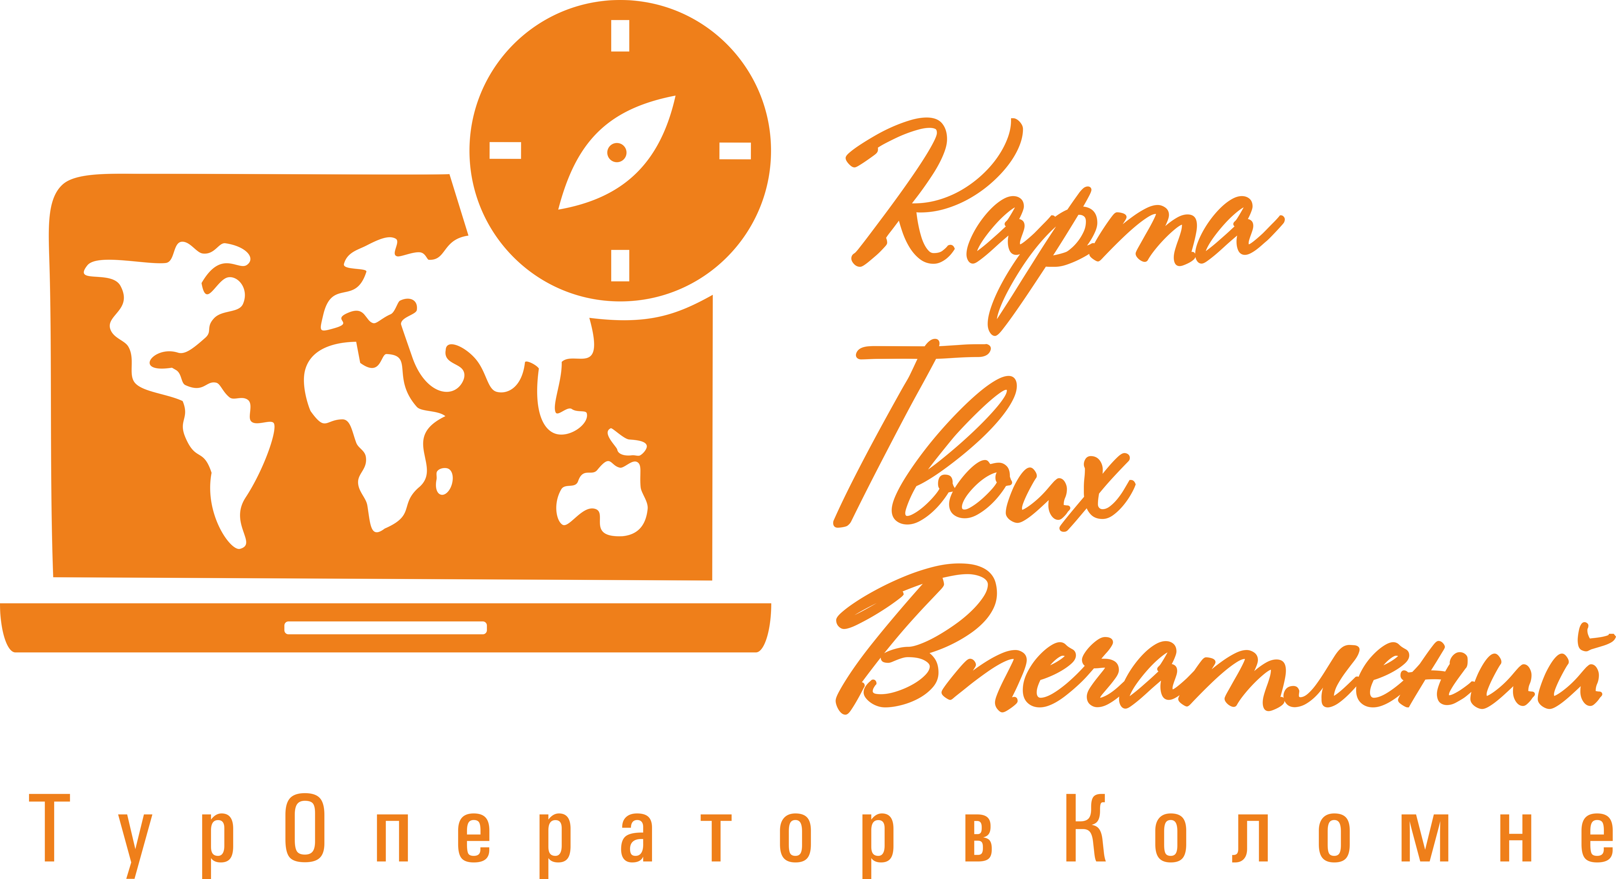 | ООО «Карта Твоих Впечатлений» ИНН 5022079035  М. О. г. Коломна ул. Малышева д.17 офис 30  эл. почта: ktv2024@list.ru  телефоны для связи: +7-915-454-78-52; +7-915-142-74-22

«Хлеб всему голова»

Отправление из Коломны
Музей Рязанского Хлеба - это новое культурное пространство в городе. Здесь рассказывают историю хлеба на Рязанщине, весь его путь от посаженного зернышка до прилавка ароматной пекарни. Именно здесь узнаете: — секреты рязанских пекарей — в какой момент истории Рязань была хлебной столицей России — как хлеб помог Рязанщине стать уникальным русским краем и какое значение он имел для нашего региона — какой выпечкой славились Рязанские селения.
Экскурсия «Пахнет хлебом» История хлеба на Рязанщине, весь его путь от посаженного зернышка до прилавка ароматной пекарни. На программе: секреты рязанских пекарей, в какой момент истории Рязань была хлебной столицей России, как хлеб помог Рязанщине стать уникальным русским краем и какое значение он имел для нашего региона, какой выпечкой славились Рязанские селения.
Мастер-класс «Рязанский крендель» решил научить посетителей крутить кренделя! Состоит мастер-класс из обучения по приготовлению кренделя и чаепития с ароматной выпечкой.
Посещение Рязанского государственного областного театра юного зрителя.
Отправление в Коломну

В стоимость тура входит: проезд на комфортабельном автобусе, экскурсия мастер-класс в музее, входные билеты в театр ТЮЗ г. Рязань, сопровождение представителем компании, оформление документов в ГИБДД.
*Фирма оставляет за собой право на замену транспорта при наборе группы менее 18 человек на микроавтобус туркласса. Посадочные места будут изменены.
**Фирма оставляет за собой право менять порядок экскурсий, не меняя программы в целом. В случаях непреодолимый силы (форс-мажорах), компания имеет право на замену запланированного экскурсионного объекта не теряя качества.

